**河北水利电力学院**

**《机票预定》系统说明书**

22020 — 2021 学年第 二 学期

学 院：计算机科学与信息工程学院

专 业：应用技术

组 长：姚佳煜

组内成员：张旭东 付光明 张豪鹏 杨海涛

目录

**1.引言**……………………………………………………3

**1.1编写目的………………………………………………………………3**

**1.2项目背景………………………………………………………………3**

**1.3参考资料………………………………………………………………3**

**2.总体设计………………………………………………3**

**2.1需求分析………………………………………………………………3**

**2.2软件结构………………………………………………………………4**

**3.程序描述………………………………………………7**

**3.1功能……………………………………………………………………7**

**3.2性能……………………………………………………………………7**

**3.3软件逻辑………………………………………………………………7**

**3.3.1登录………………………………………………………………8**

**3.3.2查询系统…………………………………………………………8**

**3.3.3订票系统…………………………………………………………8**

**3.3.4退票系统…………………………………………………………9**

**3.4功能测试…………………………………………………………………11**

**1.引言**

**1.1编写目的**

在本机票预定系统项目的前一阶段，也就是概要设计阶段中，已经将系统用户对本系统的子模块功能做了详细的阐述，这些模块功能具体设计将在本报告中详尽得以叙述及阐明。  
 本阶段已在系统的概要设计的基础上，对机票预定系统做详细设计。主要解决了实现该系统程序模块具体设计问题。在以下的概要设计报告中将对在本阶段中对系统所做的所有详细设计进行详细的说明。  
 在下一阶段的编码过程中，在详细设计对机票预定系统所做的算法设计，在以后的软件测试以及软件维护阶段也可参考此说明书，以便于了解在详细设计过程中所完成的各模块算法设计，或在修改时找出在本阶段设计的不足或错误。

**1.2项目背景**

开发软件名称:机票预定系统

项目开发者:河北水利电力学院软件工程机票预定系统开发小组

用户单位：旅客、航空公司

**1.3参考资料**

1.《软件工程实用教程》 人民邮电出版社 朴勇 编著

2.《软件工程导论》 清华大学出版社 张海藩 编著

3.《实用软件工程》 清华大学出版社 郑人杰 编著

**2.总体设计**

**2.1需求分析**

（1）机票预订系统目的

系统简介 航空公司为给旅客乘机提供方便，需要开发一个机票预定系统。各个旅行社把预定机票的旅客信息（姓名、性别、工作单位、身份证号码（护照号码）、旅行时间、旅行始发地和目的地，航班舱位要求等）输入到系统中，系统为旅客安排航班。当旅客交付了预订金后，系统打印出取票通知和帐单给旅客，旅客在飞机起飞前一天凭取票通知和帐单交款取票，系统核对无误即打印出机票给旅客。此外航空公司为随时掌握各个航班飞机的乘载情况，需要定期进行查询统计，以便适当调整

（2）机票预订系统条件

1.在分析系统功能时要考虑有关证件的合法性验证（如身份证、取票通知和交款发票）等。

2.对于本系统还应补充一下功能：1）旅客延误了取票时间的处理 2）航班取消后的处理 3）旅客临时更改航班的处理

3.系统的外部输入项至少包括：旅客、旅行社和航空公司。

（3）需求规定

1.该系统基本功能

根据旅行社操作人员输入的旅客信息(姓名、性别、工作单位、身份证号码(护照号码)、旅行时间、旅行始发地和目的地，系统自动为其作出可行的航班安排，并且以优先顺序排列显示及行程价格详细消费和总费。

2.信息真伪验证

旅客身份证的验证必须通过与公安系统的二代身份证信息库一致才能进行机票 预订,否则，不予预订并提示旅行社操作人员。.

3.旅客延误取票时间处理

若旅客因事未能及时在取票通知时间内取票，系统主动显示提示信息，并及时将信息自动传递给相应旅行社，由其通知提醒旅客。

4.航班取消后的处理

对于航班信息,如航班因故取消,该系统应及时自动将信息传递给顾客以及与顾客相对应.的旅行社，再由旅行社再次进行提醒以及原因说明，并且将其原来航班作出相应调整,将可行调整结果公布于该系统，由顾客再次进行选择预订，或者选择全额退票服务。

5.顾客临时更改航班的处理

如顾客需要临时更改航班，由相应的旅行社在该系统的相应界面.上处理，并且打印出新的取票通知和账单,之前的费用会采取与所离航班日期的时间相应折扣的退款处理以及取票通知等在该系统信息处理中全部作废并及时更改与航空公司内部系统的信息。

6.顾客退票有旅行社或顾客亲自到航空公司进行相应退票处理。

1.2对性能的规定

1.2.1 精度

软件的输，入精度:小数点后保留5位有效数字.

输出数据精度的要求:小数点后保留5位有效数字

传输过程中的精度:小数点后保留5位有效数字

1.2.2时间特性的需求

响应时间:1秒以内

更新处理时间:1秒钟以内

数据的转换和传送时间: 10秒以内

航班安排时间:秒以内.

1.2.3灵活性

操作方式_上的变化:该软件适用于很多操作系统，如win7 /MAC/Linux/UNIX系统

精度和有效时限的变化:可以根据实际情况自行设置

1.3输入输出要求

1.3.1输入要求

旅行社操作人员必须输入旅行时间、旅行始发地和目的地才能进入查询，必须输入姓名、性别、工作单位、身份证号码(护照号码)、旅行时间、旅行始发地和目的地

1.3.1. 1数据录入和处理的准确性和实时性

数据的输入时手工输入，手工输入要通过系统界面上的安排系统具有容错性,并且对操作人员进行系统培训。

1.3.1.2数据的一致性和完整性

由于系统的数据时共享的，在不同的旅行社中，机票是共享数据，所以要有一定的人员维护数据的一致性,在数据录入出控制数据的去向，并且要求对数据库的完整性进行严格的约束。对于输入数据，要为其完整性规则，否则，系统应该拒绝该数据。

1.3.1.3数据的共享和独立性

应该提供灵活配置，是各个分系统能够独立运行，而通过人工干预的手段进行系统数据

的交换，这样也能降低系统的耦合性，增强系统的内内聚性。

1.3.2输出要求

在顾客终端必须要有相应设备如打印机、传真机才能进行取票通知和账单的打印，以及航班取消或有旅客未在取票通知时间内取票等重要通知的信息传递。

1.4数据管理能力要求.

对于旅行社的登录信息以及旅客的身份信息都有系统-一个特定部分进行信息管理，并且保密。

1.5故障处理要求

若登录用户名不存在，则进行小窗口提示用户名不存在要求注册。

若密码错误，则进行小窗口提示密码错误，三次以上密码错误则对该账户进行24小时冻结，除非输入特别验证消息或打电话到航空公司人工解决。

1.6将来可能提出要求

希望做到系统运行的智能化，自动扫描识别二代身份证信息，通过二代身份证识别直接打印出航班机票登机等等.

**2.2软件结构**

**（1）**用例图

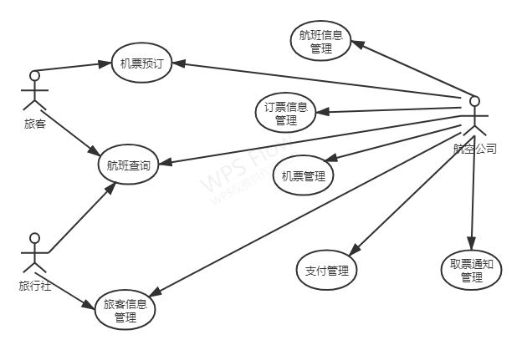

**（2）**订票业务流程

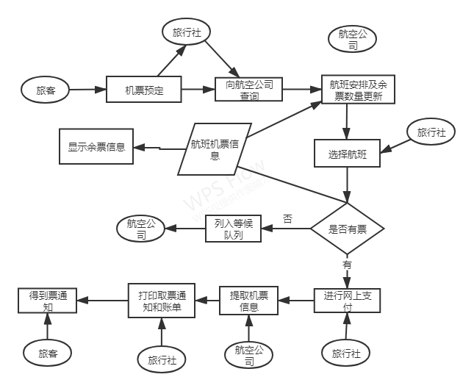

**（3）**更改航班活动图

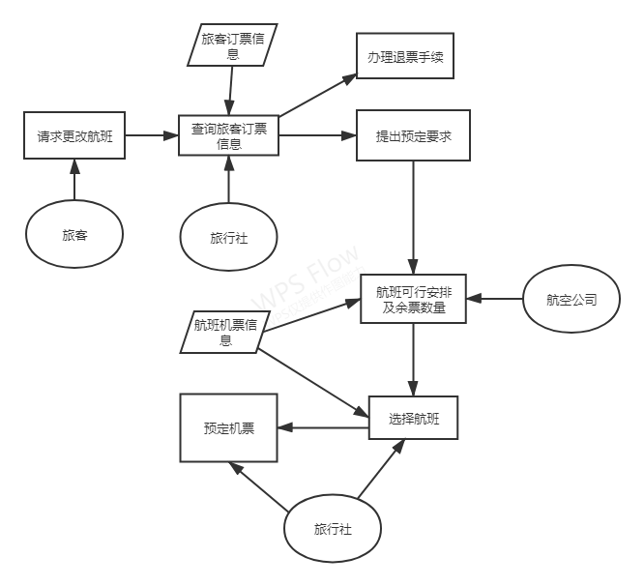

（4）取票业务活动图

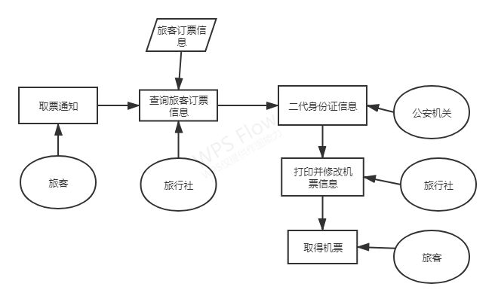

（5）退票业务流程

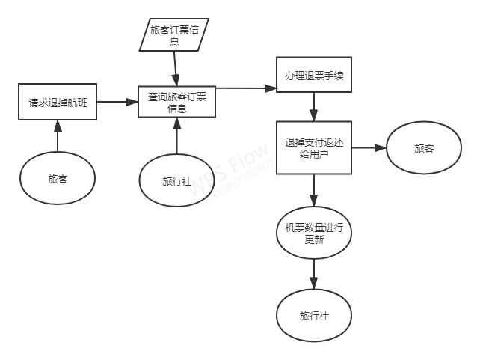

**3程序描述**

**3.1功能**

1、旅行社把预订机票的旅客信息(姓名、性别、身份证号、电话、旅行时间、旅行的始发地旅行具的地院)输入该系统  
2、系统为旅客查询航班。

**3.2性能**

系统处理的准确性和及时性  
系统处理的准确性和及时性是系统的必要性能。在系统设计和开发过程中，要充分考虑系统当前和将来可能承受的工作量，使系统的处理能力和相应时间能过满足企业对信息处理的需求。

系统的开发性和可扩充性  
机票预订系统在开发过程中，应该充分考虑以后的可扩充性。所有这些都要求系统提供足够的手段进行功能的调整和扩充。而要实现这一点，应该通过系统的开发性来完成，既系统应是一个开放系统只要符合- -定的规范，可以简单的加入和减少系统的模块，配置系统的硬件。通过软件的修补，替换完成系统的升级和更新换代。  
系统的响应速度  
机票预订系统在日常处理中的响应速度为妙极，达到实时要求，以及实时反馈信息。在进行统计分析时，根据其问题而影响工作效率因为需要数据量得不同而从妙极到分钟级。

**3.3软件逻辑**

3.3.1登录

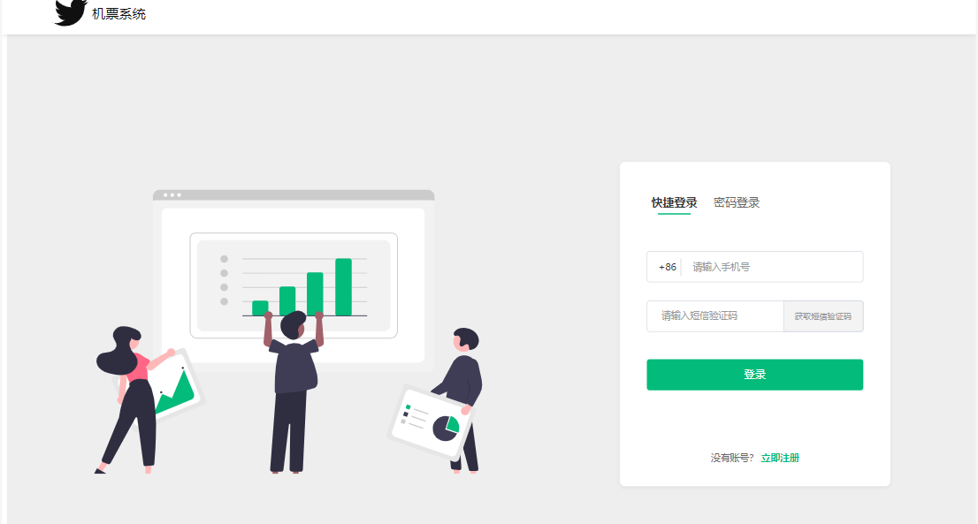

3.3.2查询系统

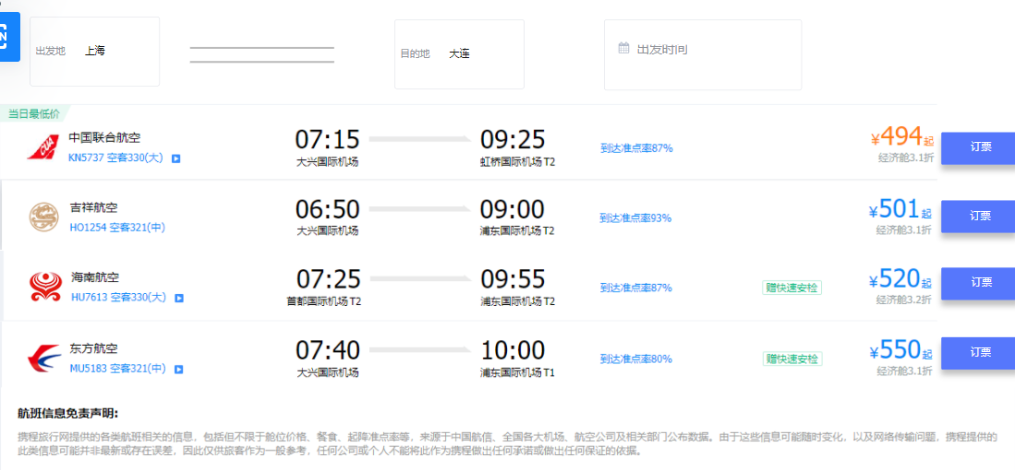

3.3.3订票系统

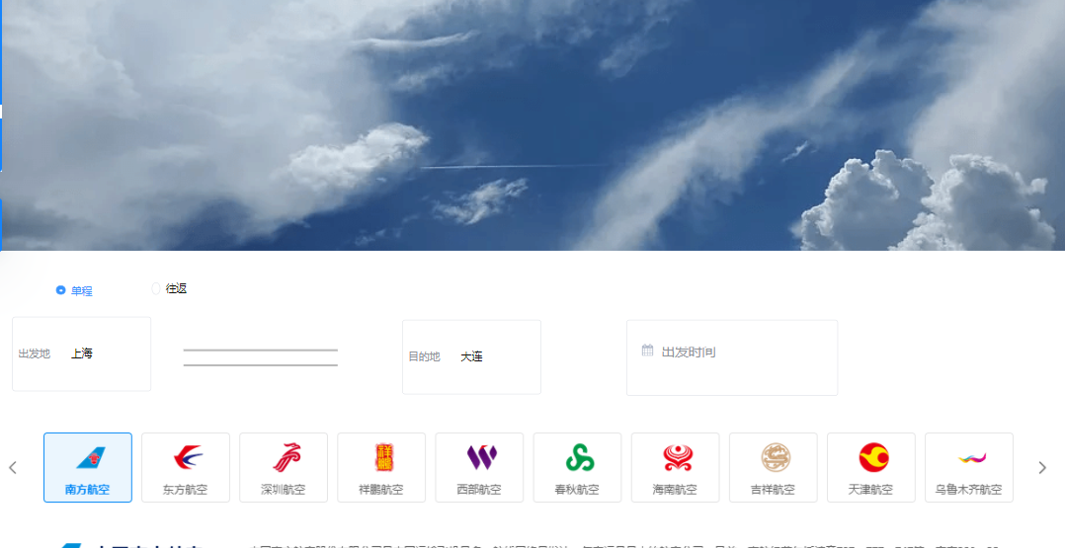

3.3.4退票系统

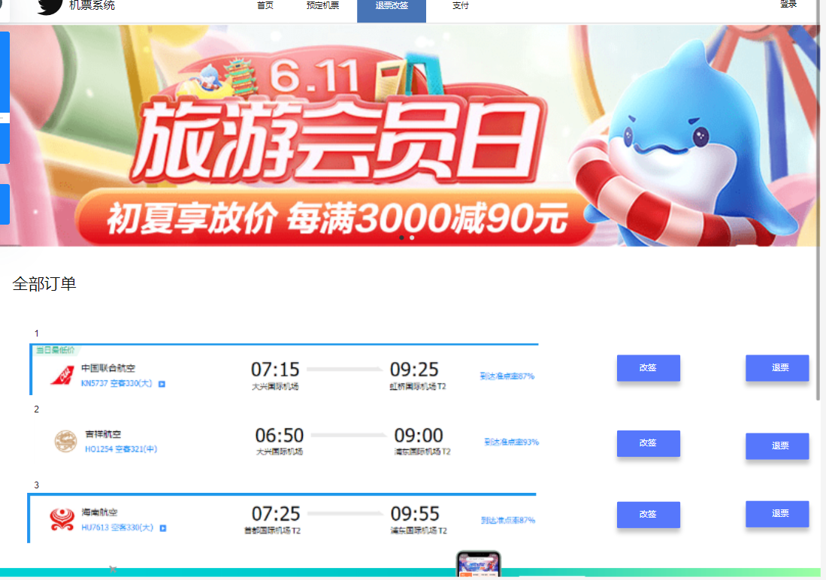

3.4功能测试

1. 登录功能测试

测试目标：测试用户是否可以正常登录机票系统。登录机票系统功能测试根据测试方案确定的测试用例如下表6.1所示：

表6.1登录机票系统功能测试用例

|  |  |  |  |  |
| --- | --- | --- | --- | --- |
| 用例编号 | 001 | 用例名称 | 登录功能测试 | |
| 测试目标 | 验证用户是否可以正常登录机票系统 | | | |
| 测试步骤 | 操作描述 | 期望结果 | 实际结果 | 测试状态 |
| 1 | 在首页点击登录模块 | 登陆模块展开为五个模块 | 登陆模块展开为五个模块 | 与期望结果相同 |
| 2 | 点击登录模块子模块密码登录 | 输入账户密码立即登录，注册用户找回密码等功能 | 输入账户密码立即登录，注册用户找回密码等功能 | 与期望结果相同 |
| 3 | 点击注册用户的模块 | 输入账户密码进行注册，成功后回到登录界面进行登录 | 输入账户密码进行注册，成功后回到登录界面进行登录 | 与期望结果相同 |
| 4 | 点击找回密码会进入手机找回和邮箱找回两个模块 | 手机找回输入验证码进行找回，邮箱找回在邮箱验证找回 | 手机找回输入验证码进行找回，邮箱找回在邮箱验证找回 | 与期望结果相同 |

1. 预定机票功能测试

|  |  |  |  |  |
| --- | --- | --- | --- | --- |
| 用例编号 | 002 | 用例名称 | 预定机票功能测试 | |
| 测试目标 | 验证用户是否可以进行预定机票的功能 | | | |
| 测试步骤 | 操作描述 | 期望结果 | 实际结果 | 测试状态 |
| 1 | 在页面点击单程或往返 | 单程模块只能填写去时的时间信息，往返会填写来回的时间 | 单程模块只能填写去时的时间信息，往返会填写来回的时间 | 与期望结果相同 |
| 2 | 搜素模块 | 会查询机票信息是否有票，票价 | 会查询机票信息是否有票，票价 | 与期望结果相同 |
| 3 | 订票模块 | 会跳转到支付模块 | 会跳转到支付模块 | 与期望结果相同 |

测试目标：测试用户是否可以进行预定机票功能测试.机票预订系统功能测试根据测试方案确定的测试用例如下表6.2所示：

表6.2预定机票系统功能测试用例

1. 退票改签功能测试

测试目标：测试用户是否可以进行退票改签功能测试.退票改签功能测试根据测试方案确定的测试用例如下表6.3所示：

表6.3退票改签功能测试用例

|  |  |  |  |  |
| --- | --- | --- | --- | --- |
| 用例编号 | 003 | 用例名称 | 退票改签功能测试 | |
| 测试目标 | 验证用户是否可以进行退票改签的功能 | | | |
| 测试步骤 | 操作描述 | 期望结果 | 实际结果 | 测试状态 |
| 1 | 在页面点击改签模块 | 进入改签模块进行重新填写日期 | 进入改签模块进行重新填写日期 | 与期望结果相同 |
| 2 | 在页面点击退票模块 | 进入退票模块进行退票操作 | 进入退票模块进行退票操作 | 与期望结果相同 |

1. 支付功能测试

测试目标：测试用户是否可以进行支付功能测试.支付功能测试根据测试方案确定的测试用例如下表6.4所示：

表6.4支付功能测试用例

|  |  |  |  |  |
| --- | --- | --- | --- | --- |
| 用例编号 | 004 | 用例名称 | 支付功能测试 | |
| 测试目标 | 验证用户是否可以进行支付的功能 | | | |
| 测试步骤 | 操作描述 | 期望结果 | 实际结果 | 测试状态 |
| 1 | 在页面点击支付模块会出现微信支付模块 | 进行微信支付 | 进行微信支付 | 与期望结果相同 |
| 2 | 在页面点击支付模块会出网银支付 | 然后选择银行进行支付 | 然后选择银行进行支付 | 与期望结果相同 |